Учреждение образования

«БЕЛОРУССКИЙ ГОСУДАРСТВЕННЫЙ ТЕХНОЛОГИЧЕСКИЙ

УНИВЕРСИТЕТ»

**Отчёт**

по предмету «Проектирование программного обеспечения»

лабораторная работа №2

«Построение функциональной модели IDEF0»

тема «Туристический гид»

Студент: Тарасик Б. С.

ФИТ 3 курс 1 группа

Преподаватель: Якубенко К. Д.

Минск 2024

# Описание функциональных требований

Для системы “Туристический гид” важны функциональные возможности, которые обеспечивают удобство поиска, бронирования экскурсий и управления заказами.

1. Администраторы системы:

Управление контентом: администраторы должны иметь возможность добавлять, редактировать и удалять информацию об экскурсионных программах, достопримечательностях, ресурсах и другой справочной информации.

Мониторинг и аналитика: администраторы должны иметь доступ к инструментам для отслеживания производительности системы и анализа данных по экскурсиям, бронированиям и пользователям.

Настройка системы: администраторы должны иметь инструменты для конфигурирования системных параметров, таких как валюта, языки, способы оплаты и другие глобальные настройки.

Управление пользователями: администраторы должны иметь возможность создавать и управлять учетными записями пользователей (гиды, менеджеры туров, клиенты) и назначать им соответствующие права доступа.

Управление безопасностью: администраторы должны иметь возможность настраивать политики безопасности, уровни доступа и права пользователей, а также контролировать журналы безопасности.

1. Менеджеры туров:

Управление экскурсионными программами: менеджеры должны иметь доступ к системе для добавления, редактирования и управления информацией об экскурсионных маршрутах, расписании и ресурсах (гиды, транспорт).

Планирование и бронирование: менеджеры должны иметь инструменты для планирования экскурсий, бронирования мест и управления занятостью ресурсов.

Управление группами туристов: менеджеры должны иметь возможность формировать, редактировать и контролировать группы туристов, назначать для них гидов и другие необходимые ресурсы.

1. Гиды:

Управление профилем: гиды должны иметь возможность обновлять свой профиль, включая контактную информацию, специализацию, отзывы и расписание.

Получение и проведение экскурсий: гиды должны иметь доступ к информации о забронированных экскурсиях, возможность управлять своим расписанием и взаимодействовать с туристами.

Обратная связь с туристами: гиды должны иметь возможность отправлять сообщения или уведомления туристам перед экскурсией, предоставляя важную информацию (например, место встречи, рекомендации).

Вапрлдж

вапролд

Отчеты о проведенных экскурсиях: гиды должны иметь возможность составлять отчеты о проведенных экскурсиях, включая количество участников, отзывы и предложения по улучшению.

1. Туристы:

Поиск и бронирование экскурсий: туристы должны иметь возможность просматривать информацию об экскурсионных программах, их расписании и стоимости, а также бронировать места.

Управление бронированиями: туристы должны иметь доступ к информации о своих забронированных экскурсиях, возможность вносить изменения или отменять бронирование.

Обратная связь: туристы должны иметь возможность оставлять отзывы и рейтинги о проведенных экскурсиях.

1. Финансовые аналитики:

Мониторинг финансов: аналитики должны иметь возможность отслеживать финансовую эффективность экскурсионных программ, включая доходы, расходы и прибыльность.

Создание финансовых отчетов: аналитики могут формировать отчеты о финансовом состоянии и эффективности экскурсионного бизнеса.

1. Маркетологи:

Продвижение услуг: маркетологи должны иметь доступ к инструментам для создания и реализации рекламных кампаний, направленных на привлечение клиентов к экскурсионным услугам.

Исследование рынка: маркетологи должны проводить исследования рынка для понимания потребностей целевой аудитории, выявления новых трендов и анализа конкуренции.

Анализ реакции и обратной связи: маркетологи должны собирать и анализировать отзывы клиентов о проведенных экскурсиях и рекламных акциях для оценки их эффективности и внесения корректировок.

1. Техническая поддержка:

Поддержка пользователей: технические специалисты должны обеспечивать поддержку пользователей, консультировать и решать технические проблемы, связанные с работой системы.

1. **Юридический отдел**:

Контроль договоров: сотрудники юридического отдела должны иметь доступ к заключенным договорам аренды и экскурсионным соглашениям, с возможностью их анализа, корректировки и архивирования для обеспечения юридической безопасности.

Управление политиками возврата: отдел должен разрабатывать и корректировать политики возврата автомобилей и экскурсий, а также устанавливать правила для страховых случаев и других юридически значимых аспектов.

**Анализ правовых рисков**: система должна предоставлять инструменты для анализа потенциальных правовых рисков, связанных с арендами, и автоматическое уведомление о возможных нарушениях.

# 2. Описание программных средств

Отчёт по проектированию выполнялся в приложение MS Word. Диаграммы и модели были построены в онлайн сервисе Figma, имеющим открытый доступ.

Описание программного средства Figma:

* Название: Figma.
* Версия: актуальная версия (по состоянию на 2024 год). Figma обновляется регулярно.
* Разработчик: Figma, Inc.
* Адрес загрузки: https://www.figma.com/. Приложение доступно как через браузер (онлайн), так и в виде настольного клиента для различных операционных систем.
* Режим использования: Figma предоставляет бесплатный тарифный план с ограничениями на количество активных файлов и проекты, а также платные планы для команд и профессионалов с расширенными возможностями.
* Платформы: Figma работает на различных платформах. Основная версия Figma — это веб-приложение, которое работает в любом современном браузере. Доступны настольные приложения для Windows и macOS. Существует приложение Figma Mirror для iOS и Android для просмотра прототипов на мобильных устройствах.
* Типы моделей, с которыми работает Figma: Figma предназначена для работы с векторными и растровыми графическими элементами. Она широко используется для проектирования пользовательских интерфейсов (UI/UX), создания интерактивных прототипов, коллаборативной работы над дизайном, создания диаграмм, схем и визуальных моделей (например, диаграмм IDEF0, UML и других).
* Основные функции: создание и редактирование векторных элементов, кликабельных прототипов с анимацией для демонстрации работы интерфейсов, поддержка одновременной работы нескольких пользователей над одним проектом, возможность оставлять комментарии и обсуждать дизайн прямо в приложении.

Figma — это мощный кроссплатформенный инструмент для проектирования и прототипирования интерфейсов, отличающийся возможностями для совместной работы и широким спектром инструментов для создания графических и интерактивных моделей, что делает его идеальным для разработки приложений в любой сфере.

# 3. Описание практического задания

IDEF0 (Integrated Definition for Function Modeling) — это метод моделирования, используемый для описания бизнес-процессов и систем с точки зрения их функций и взаимодействий.

В IDEF0 каждая функция представлена блоком, который описывает действие или процесс. Функции выполняют работу или преобразуют входные данные в выходные.

Контекстная диаграмма для системы "Туристический гид" представляет всю систему как одну бизнес-функцию на самом высоком уровне модели IDEF0. На этой диаграмме показано, как система взаимодействует с пользователями(туристами), гидами, менеджерами туров и другими участниками, обрабатывая запросы на бронирование экскурсий и предоставление информации о турах. Контекстная диаграмма представлена на рисунке 3.1.

Пользователи вводят свои данные для регистрации и бронирования экскурсий, а менеджеры туров публикуют информацию о доступных турах и экскурсиях. Пользователи также могут запрашивать изменения в бронировании или отмену. Система обрабатывает запросы на бронирование, подтверждения оплаты, и управление доступностью экскурсий, а также возвращает пользователям подтверждения бронирования, оплаты или изменения. Процессы управляются стандартами безопасности, правилами бронирования экскурсий, обработки платежей и отмен. Включаются базы данных пользователей, экскурсий, системы бронирования, оплаты, регистрации, и управления экскурсионными программами.

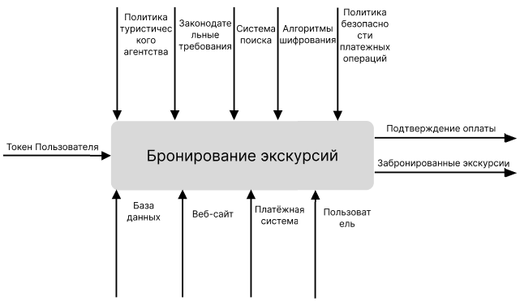

Рисунок 3.1 – Контекстная диаграмма

Стрелки описывают взаимодействие функции с внешними и внутренними элементами системы.

Есть четыре типа стрелок:

* Входы (inputs): то, что функция использует для выполнения действия. Они поступают слева к блоку.
* Выходы (outputs): результаты работы функции. Выходы указываются справа от блока.
* Управление (controls): правила, стандарты, инструкции и другие элементы, которые контролируют выполнение функции. Стрелки управления приходят сверху к блоку.
* Механизмы (mechanisms): ресурсы, необходимые для выполнения функции, такие как сотрудники, оборудование или системы. Механизмы приходят снизу к блоку.

Диаграмма 1-го уровня декомпозиции, представленная на рисунке 3.2, является детализацией контекстной диаграммы. Она разбивает ту общую функцию, которая была на контекстной диаграмме, на основные подфункции. Это первый уровень детализации, который позволяет лучше понять, как выполняется общая функция системы.

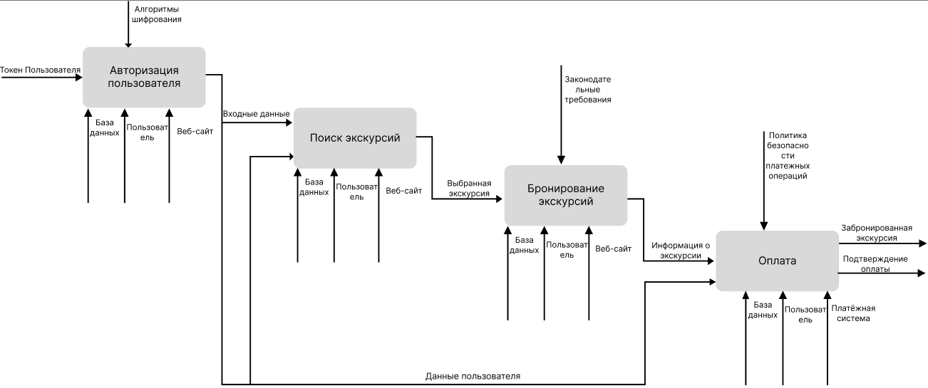

Рисунок 3.2 – Диаграмма 1-го уровня декомпозиции

Диаграмма разбивает процесс бронирования экскурсий на несколько ключевых этапов. Сначала пользователи регистрируются и авторизуются, система проверяет их данные и предоставляет доступ к личному кабинету. Затем менеджеры туров добавляют и управляют экскурсионными программами, публикуя информацию о доступных турах для пользователей. Пользователи могут искать и фильтровать экскурсии по различным критериям, используя предоставленные данные. После выбора экскурсии начинается этап бронирования, на котором резервируются места. Затем пользователи переходят к оплате бронирования, которая завершается подтверждением платежа через защищённую систему. Наконец, предусмотрен этап отмены бронирования, если пользователи решат изменить или отменить свои заказы в соответствии с политикой возврата.

# 4. Теоретические вопросы

* 1. В чем основная сущность структурного подхода?

Структурным анализом принято называть метод исследования статических характеристик системы путем выделения в ней подсистем и элементов различного уровня иерархии, определения отношений и связей между ними. Сущность подхода к разработке модели состоит в расчленении анализируемой системы на части («черные ящики») и их иерархической организации, нет необходимости знать, как они работают – достаточно иметь информацию об их входах и выходах, а также функциях, которые они выполняют.

* 1. Дайте расшифровку терминам DFD, IDEF и SADT.

DFD (Data Flow Diagrams) — диаграмма потоков данных. Это методология, используемая для моделирования и анализа потоков данных в системе. Она отображает, как данные поступают в систему, как обрабатываются и куда передаются.

IDEF (Integration Definition for Function Modeling) — интеграционные определения для функционального моделирования. Это набор методологий, разработанных для моделирования сложных систем и бизнес-процессов, анализа, управления и автоматизации. IDEF включает несколько моделей, таких как IDEF0, IDEF1, IDEF3 и другие.

SADT (Structured Analysis and Design Technique) — методология структурного анализа и проектирования. Это подход для создания иерархических моделей систем в виде блоков и стрелок, отражающих функции и их взаимосвязи. SADT является предшественником IDEF0 и служит для описания процессов и функций в системе.

* 1. Какие модели строятся с помощью IDEF методологий?

IDEF0 — методология функционального моделирования. С помощью наглядного графического языка IDEF0 изучаемая система предстаёт перед разработчиками и аналитиками в виде набора взаимосвязанных функций (функциональных блоков — в терминах IDEF0). Как правило, моделирование средствами IDEF0 является первым этапом изучения любой системы.

IDEF1 — методология моделирования баз данных на основе модели «сущность-связь». Применяется для построения информационной модели, которая представляет структуру информации, необходимой для поддержки функций производственной системы или среды.

IDEF2 — методология динамического моделирования развития систем. В связи с весьма серьёзными сложностями анализа динамических систем от этого стандарта практически отказались, и его развитие приостановилось на самом начальном этапе.

IDEF3 — методология документирования процессов, происходящих в системе (например, на предприятии), описывает сценарий и последовательность операций для каждого процесса. IDEF3 имеет прямую взаимосвязь с методологией IDEF0 — каждая функция (функциональный блок) может быть представлена в виде отдельного процесса средствами IDEF3.

IDEF4 — методология построения объектно-ориентированных систем, позволяет отображать структуру объектов и заложенные принципы их взаимодействия и тем самым анализировать и оптимизировать сложные объектно-ориентированные системы.

С помощью методологии IDEF5 онтология системы может быть описана при помощи определённого словаря терминов и правил, на основании которых могут быть сформированы достоверные утверждения о состоянии рассматриваемой системы в некоторый момент времени. На основе этих утверждений формируются выводы о дальнейшем развитии системы и производится её оптимизация.

Назначение IDEF6 состоит в облегчении получения «знаний о способе» моделирования, их представления и использования при разработке систем управления предприятиями. Под «знаниями о способе» понимаются причины, обстоятельства, скрытые мотивы, которые обуславливают выбранные методы моделирования.

IDEF7 — аудит информационных систем. Этот метод определён как востребованный, однако так и не был полностью разработан.

IDEF8 фокусирует внимание разработчиков интерфейса на программировании желаемого взаимного поведения интерфейса и пользователя на трёх уровнях:

* Выполняемой операции (что это за операция).
* Сценарии взаимодействия, определяемом специфической ролью пользователя (по какому сценарию она должна выполняться тем или иным пользователем).
* На деталях интерфейса (какие элементы управления, предлагает интерфейс для выполнения операции).

IDEF9 — учет условий и ограничений. Модель предназначена для анализа имеющихся условий и ограничений (в том числе физических, юридических, политических) и их влияния на принимаемые решения в процессе реинжиниринга.

1. Укажите базовые принципы моделирования в IDEF0.

IDEF0 основана на трех базовых принципах моделирования:

* Принцип функциональной декомпозиции.
* Принцип ограничения сложности.
* Принцип контекста.

Функциональная декомпозиция представляет собой разбиение действий, операций, функций предметной области на более простые действия, операции, функции. В результате сложная бизнес-функция представляется совокупностью более простых функций, которые в свою очередь также могут быть декомпозированы на более простые функции.

Принцип ограничения сложности обеспечивает понятность и удобочитаемость IDEF0-диаграмм. Он заключается в том, что количество блоков на диаграмме должно быть не менее трех и не более шести.

Принцип контекстной диаграммы заключается в том, что моделирование предметной области начинается с построения контекстной диаграммы. На этой диаграмме изображается один блок, представляющий собой главную функцию моделируемой системы и определяющий границы системы.

1. В каких случаях целесообразно применять построение модели «как есть», а в каких «как будет»?

Модель «как есть» (AS-IS) строится для анализа текущего состояния системы. Её целесообразно использовать:

* Когда необходимо понять, как система работает в данный момент.
* Для выявления проблем, недостатков и узких мест.
* При проведении аудита бизнес-процессов и разработки рекомендаций по их оптимизации.
* Когда нужно детализировать существующие процессы перед их реорганизацией или модернизацией.

Модель «как будет» (TO-BE) используется для описания целевого состояния системы. Её применяют:

* При проектировании новой системы или модернизации существующей.
* Когда нужно внедрить новые технологии, изменить процессы или оптимизировать их.
* Для моделирования желаемого будущего состояния системы после реализации изменений, чтобы оценить их потенциальные эффекты и последствия.